Gerds Traum – Gerdov san

- U udžbeniku na 64. stranici je tekst. Pročitaj tekst i važno je razumjeti o čemu je u tekstu riječ. Odgonetni zašto je Gerdov san komičan/smiješan i u bilježnicu napiši nekoliko rečenica o tome, fotografirajte i pošalji privatnom porukom u Yammer.

- Uz pomoć internetskog ili džepnog rječnika pronađite prijevod sljedećih riječi i struktura:

- Wovon hast du geträumt?
- kennen
- besonders
- Ich vergesse manchmal
- Ich verspäte mich ab und zu
- Ich habe geträumt
- sich langweilen
- der Muskelkater
- der Befehl
- Ich hatte starke Kopfschmerzen
- Ich bin endlich wach
- Ich bin mit meinem Leben zufrieden

Prijevod riječi i struktura zapiši u bilježnicu.

- U bilježnicu zapiši naslov: Das Präteritum der Modalverben – preterit modalnih glagola

Tablicu prikazanu ispod možeš isprintati i zalijepiti u bilježnicu. Ako nemaš printer, prepiši je u bilježnicu. Ovo je cjelovit pregled modalnih glagola u preteritu. Primjetno je da su nastavci jednaki kao i kod pravilnih glagola u preteritu. Važan detalj jest da se u preteritu modalnih glagola prilikom konjugacije gubi prijeglas, pa tako primjećujemo: dürfen ich durfte, du durftest itd. Promotri sve modalne glagole i uočit ćeš to pravilo.

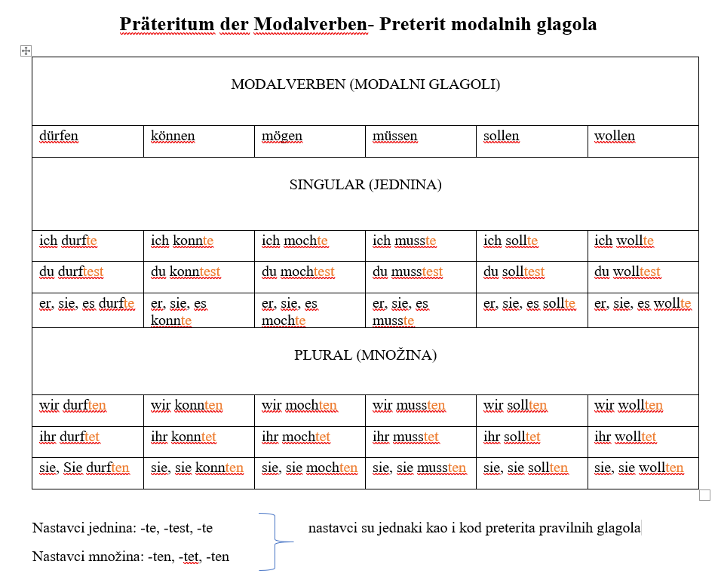

- Poveži rečenice u 12. zadatku iz udžbenika. Tvori rečenice u preteritu.

- U udžbeniku na 66. stranici je 15. zadatak. Napisat ću rečenice koje vrijede za mene, zatim ćeš vi prema predlošku/primjeru tih rečenica napisati za sebe.

- Was musstest du gestern alles zu Hause machen? (Što si sve jučer morao raditi kod kuće?) Ich musste gestern Staub wischen (Morala sam brisati prašinu).
- Was solltest du machen, hast du aber nicht gemacht? (Što si trebao napraviti, ali nisi napravio?) Ich sollte meine Mutter anrufen. (Trebala sam nazvati mamu).
- Was wolltest du gestern nicht machen? (Što jučer nisi želio raditi?) Ich wollte gestern nicht telefonieren (Jučer nisam željela telefonirati).
- Was durftest du nicht machen? (Što nisi smio raditi?) Ich durfte gestern nicht zu lange draußen bleiben (Jučer nisam smjel predugo ostati vani).
- Konntest du gestern allein deine Hausaufgaben machen? (Jesi li jučer mogao samostalno napraviti zadaću?) Ja, ich konnte gestern allein meine Hausaufgaben machen. (Da, jučer sam mogla samostalno napraviti zadaću).

Ako bolje promotriš rečenice i ono što sam označila, primijetit ćete pravilo. Kada u rečenici imamo modalni glagol u preteritu i infinitiv nekog glagola, modalni glagol u preteritu zauzet će drugo mjesto u rečenici, dok će glagol u infinitivu biti na posljednjem mjestu u rečenici. Još jednom primjer jedne od rečenica:

Ich musste gestern Staub wischen. Ovdje to jasno vidimo. Musste (preterit) na drugom mjestu u rečenici, wischen (infinitiv) na posljednjem.

Kada budeš pisala rečenice za sebe, vodi se tim pravilom. Prijevod ne trebaš pisati, ja sam napisala kako bi ti bilo jasnije o čemu je riječ. Po završetku zadatka, zadatak poslikaj i pošalji privatnom porukom u Yammer.

- Riješi interaktivnu aktivnost koja je dostupna na sljedećoj poveznici: https://learningapps.org/display?v=pqxuzrcqj20

Kada riješiš zadatak, napravi „screenshot“ zaslona (snimku zaslona) i pošaljite privatnom porukom u Yammer.

die Hausaufgabe
radna bilježnica, 46.stranica, 12. i 13. zadatak

